[惊爆！清朝论文现世，网友笑到捶地](https://mp.weixin.qq.com/s?__biz=MzIxMDEwNDU1OA==&mid=2647883468&idx=2&sn=11c61c6b65cfe87b591cdc88c8590f99)

[Pubpeer](javascript:void(0);)2025-05-06 18:14:54新加坡

 **提示**：**欢迎点击上方「Pubpeer」↑关注我们！**

编者按

**最新、最快、最真实的科研匿名评价论文报道；关注高校院所科研生态，欢迎提供新闻线索。联系邮箱：Pubpeer@qq.com**



清朝论文出炉，哈哈哈哈哈哈哈哈。笑发财了，谁懂啊，晚上看别人写的毕业论文引用的参考文献是同治四年的。如果不是 P 图，就算是哪个年代的，都是问题。明明是 34 号参考文献，后面是 35 号。在 34 号后面乱入一个 8 号，而且从题目上看与前后不相关（如果提到了古代算法问题，那就相关）。就这种参考文献问题，如果论文内容又不咋的，就可以毙了。

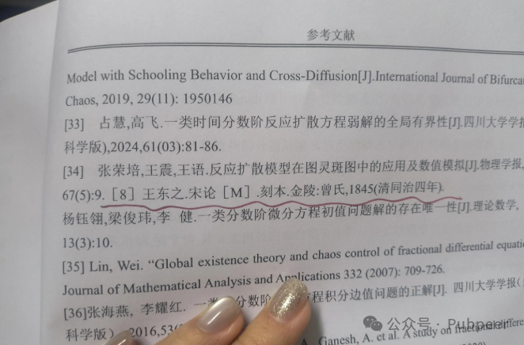

网友评论：

1. 文献标注与格式问题

：指出文献编号混乱，如 34 号和 35 号文献间插入 8 号文献且与前后题目不相关；强调 M 代表书而非论文，论文是［D］，并讨论研究中医药引用古籍很正常，以及近二十年出版图书若不涉及新科技的看法。

1. 编辑与抄袭质疑

：认为编辑不严谨，甚至存在抄袭，同时批评 po 主对引文讥讽的无知。

1. 具体文献细节

：纠正《宋论》作者是王夫之而非王东之；指出图灵出生于 1912 年，1845 年其父亲都未出生；提及 1845 年是道光二十五年、同治四年是 1865 年；还讨论清朝有人发过 nature 以及清朝已有出版物，从理论上特定参考文献无错误等。

1. 其他论文乌龙

：分享学生论文出现把编辑变性、鸣谢过世多年老师等情况。

来源：公众号pubpeer原创，文章涉及作者姓名都为音译名字；转载贴子请注明出处，若没注明pubpeer公众号出处，构成侵权。





声明：转载此文是出于传递更多信息之目的。若有来源标注错误或侵犯了您的合法权益，请作者持权属证明与本网联系，我们将及时更正、删除，谢谢

**Pubpeer，专注科研工作者。关注请长按上方二维码。投稿、合作、转载授权事宜请联系本号，回复2025，微信ID：BikElisabeth  或邮箱：Pubpeer@qq.com**